控控A2远控游戏机玩游戏需求调研

**Oray**

**2019年4月3日**

# 调研问题

1.有人需要远控游戏机玩游戏嘛？（switch、ps4）

2.控控是否能远程控制游戏机玩游戏？

3.市场上是否有产品已经实现了远程控制游戏机？

4.控控要实现远程控制游戏机玩游戏，技术成本多大？

# 调研情况

## 售前（2018-1-1至2019-3-23）



## 工单系统

没找到相关咨询-通过控控远程玩游戏

## 公司技术支持部

在什么值得买上发表过通过控控连接switch游戏机

文章链接：<https://post.smzdm.com/p/ar079vwq/>

问题：

由于目前控控识别不了手机触摸屏信号，所以只是把switch游戏画面传到其他显示器上

文章总评论124条，从评论中可看出，玩家对这类远控游戏机的玩法是非常感兴趣的

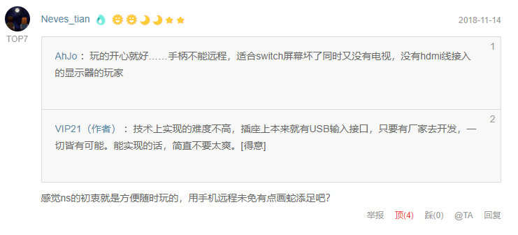

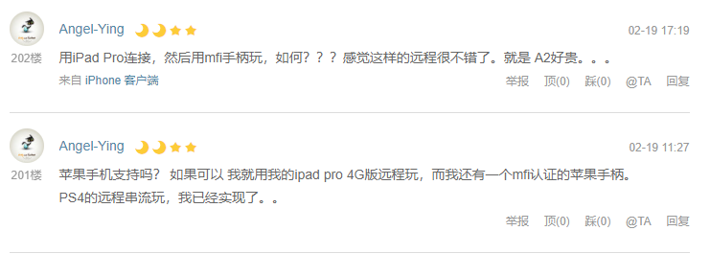

通过控控远程控制switch

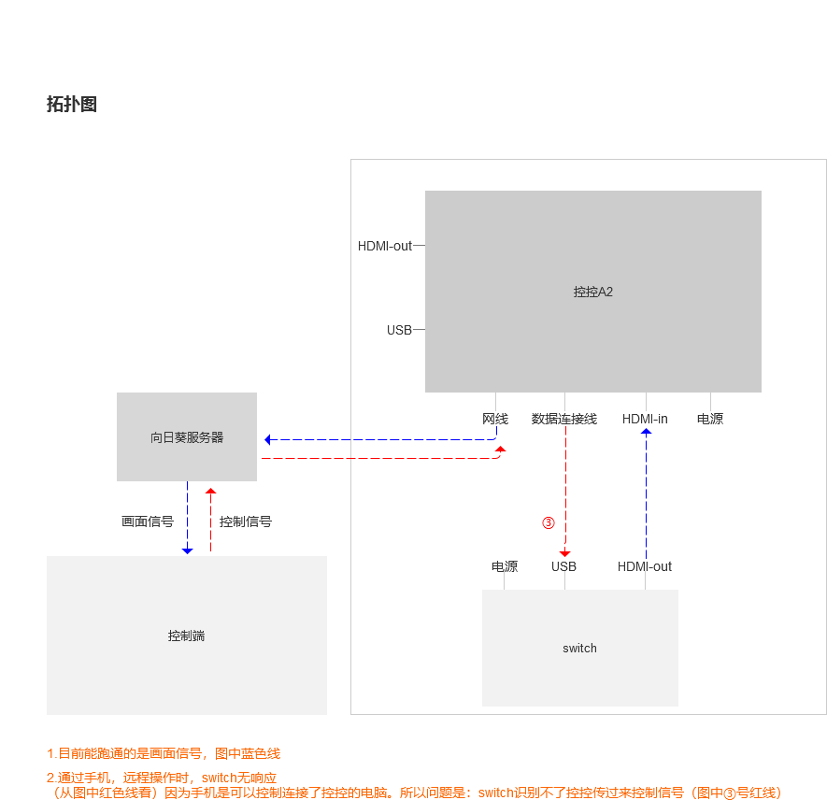

## 网友分享远控游戏机教程

1.远程控制PS4的教程-这个是使用PS4官方软件



文章链接：<https://pcedu.pconline.com.cn/1159/11599064.html>

文章总评论53条，网友评论：



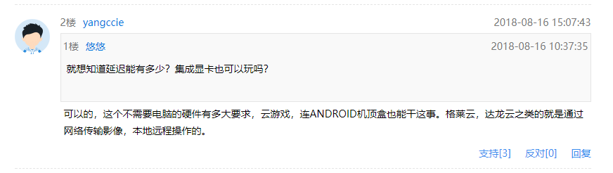

2.switch游戏机家长控制-家长可以通过iPhone了解小孩子玩游戏的时长

文章链接：<http://switch.tgbus.com/news/201701/20170113170211.shtml>

# 市场需求

PS4游戏论坛了解远控PS4需求：<http://bbs.a9vg.com/forum-610-1.html>

Switch游戏论坛：<http://bbs.a9vg.com/forum-661-1.html>

如果能够实现远控游戏机

1.有可能催生-游戏机远程租赁业务

2.增加游戏机用户玩游戏场景

# 技术预研

理想模型

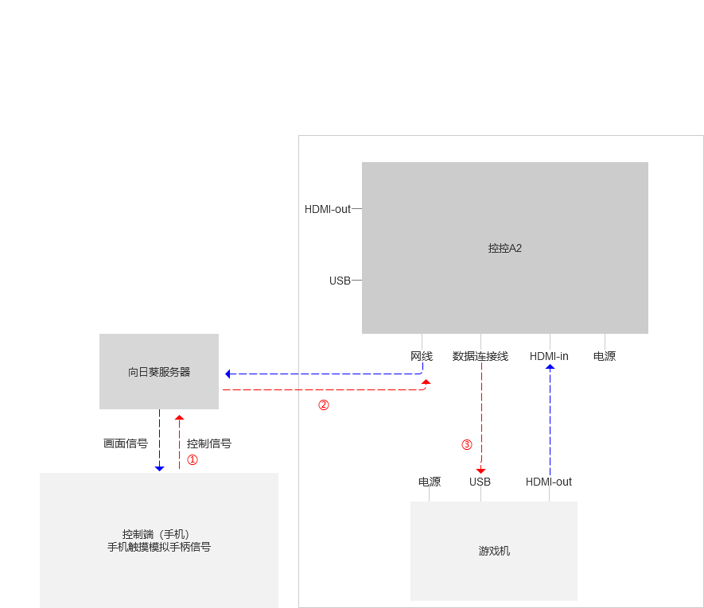

1. 从技术支持部提供的信息可知，通过控控A2，能够远程看到游戏机画面
2. 控制信号从图中①②③看，到第③步是关键，我们控控A2，需要解决如何让游戏机读懂控制信息号

待解决：控控如果能够实现传输指令给游戏机，需要的技术成本多少？

方案：与公司研发沟通，去技术论坛了解

# 结论

1. 初步判定，远程控制游戏机玩游戏是相对小众的需求，目前玩家对远程控制游戏机没什么概念，从论坛及技术支持写的控控连switch文章看，玩家对于远控游戏机是有兴趣的
2. 从技术预研中的理想模型看，控控A2可以实现远控游戏机
3. 市面上暂没有找到相关远控游戏机的产品
4. 控控A2如果要实现远控游戏机，需要解决的点：控控A2需要让游戏机读懂控制信号，技术成本暂时不知